1. **[3.0 valores]** Faça um esquema rigoroso do estado do ecrã dum computador em que se execute os códigos que se seguem.

|  |  |
| --- | --- |
| **Código** | **Estado da Consola** |
| **public static void main(String[] args) {**  **int i, k, n;**  **n = 6;**  **k = 0;**  **do**  **{**  **k = k+1;**  **for (i = 1; i<=n; i++)**  **System.out.print("**"+k);**  **n = n/2;**  **}**  **while (n < 1);**  **}**  **}** | **1**1**1**1**1**1 |

1. Um professor pretende automatizar o processo de avaliação dos seus alunos (n alunos). O número máximo de alunos é 30. A nota final é calculada do seguinte modo:

– é feita a média aritmética das notas obtidas nos 3 testes ao longo do ano;

– é feita uma média pesada com peso 4/5 para a média dos testes e peso 1/5 para a participação nas aulas:

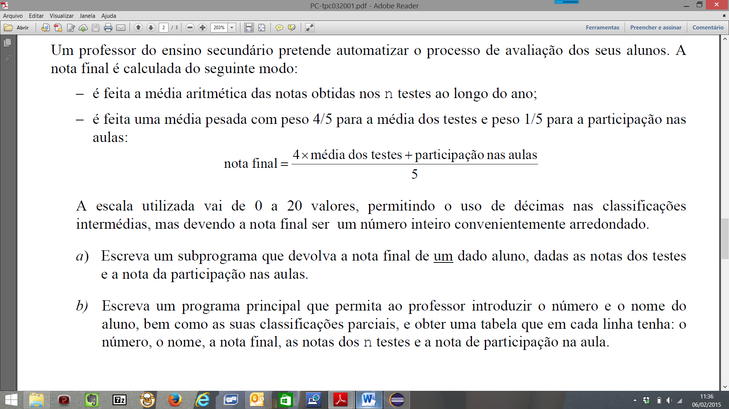

A escala utilizada vai de 0 a 20 valores, permitindo o uso de décimas nas classificações intermédias, mas devendo a nota final ser um número inteiro convenientemente arredondado.

* 1. **[6.0 valores]** Escreva uma função que devolva a nota final de um dado aluno, utilizando as notas dos testes e a nota da participação nas aulas como parâmetros.

**Declaração da função – 1**

**Parametros – 2 (0,5 cada)**

**Return – 1**

**Formula – media de notas – 1**

**Resto - 1**

* 1. **[6.0 valores]** Escreva um programa principal que permita ao professor introduzir o número e o nome do aluno, bem como as suas classificações parciais, e guardar a seguinte informação em arrays: o número, o nome, a nota final, as notas dos 3 testes e a nota de participação na aula. Utilize nº do aluno como índice dos arrays. Valide todas as classificações introduzidas.

**Validação – 2**

**Leitura – 1**

**Arrays – definição – 2**

**Ciclo – 1**

* 1. **[6.0 valores]** Liste toda a informação acerca do aluno com a melhor nota final.

**ciclo – 3**

**listar - 3**

**import** java.util.Scanner;

**public** **class** ex2 {

**static** **int** notafinal(**int** t1, **int** t2, **int** t3, **int** p)

{

**int** n, m;

m=Math.*round*((t1+t2+t3)/3);

n= Math.*round*((m*4+p)/5);

**return** n;

}

**static** **int** validanota()

{

**int** n;

Scanner in = **new** Scanner(System.***in***);

**do**

{

n=in.nextInt();

**if** (n<0||n>20)

System.***out***.print("Introduza nota entre 0 e 20:" );

}

**while**(n<0 || n>20);

**return** n;

}

**public** **static** **void** main(String[] args) {

Scanner in = **new** Scanner(System.***in***);

**int** test1, test2, test3, particip, nfinal, maxnota;

String nome;

**int**[][]notas;

String nomes[];

notas = **new** **int**[5][30];

nomes=**new** String[30];

**for**(**int** n=0; n<=2; n++) {

System.***out***.println("Dados de Aluno "+n);

System.***out***.print("Nome: ");

nome=in.nextLine();

System.***out***.print("Test 1: ");

test1=*validanota*();

System.***out***.print("Test 2: ");

test2=*validanota*();

System.***out***.print("Test 3: ");

test3=*validanota*();

System.***out***.print("Participação: ");

particip=*validanota*();

nfinal=*notafinal*(test1, test2,test3, particip);

notas[0][n]=test1;

notas[1][n]=test2;

notas[2][n]=test3;

notas[3][n]=particip;

nomes[n]=nome;

System.***out***.println("Nota Final: "+nfinal);

notas[4][n]=nfinal;

}

maxnota=0;

**for**(**int** n=1; n<=2; n++) {

**if** (notas[4][n]>notas[4][maxnota])

maxnota=n;

}

System.***out***.println();

System.***out***.println("******* Melhor Aluno **********");

System.***out***.println("Dados de Aluno "+ maxnota);

System.***out***.println("Nome: "+nomes[maxnota]);

System.***out***.println("Test 1: "+notas[0][maxnota]);

System.***out***.println("Test 2: "+notas[1][maxnota]);

System.***out***.println("Test 3: "+notas[2][maxnota]);

System.***out***.println("Participação: "+notas[3][maxnota]);

System.***out***.println("Nota Final: "+notas[4][maxnota]);

}